Министерство образования Московской области
ГОУ ВО МО «Государственный гуманитарно-технологический университет» (ГГТУ) Ликино-Дулевский политехнический колледж- филиал ГГТУ

О Т Ч Ё Т

ПО УЧЕБНОЙ ПРАКТИКЕ

ПМ.01 Разработка модулей программного обеспечения для компьютерных систем

Обучающегося____Шумова Дмитрия Михайловича____________________
Ф.И.О.
Курс ____3_____ группа ___ИСП.23.1А_____________________________
Специальность 09.02.07 Информационные системы и программирование ___
Место практики Ликино-Дулевский политехнический колледж – филиал ГГТУ
Период практики 22.09.2025 г. - 28.09.2025 г., 20.10.2025 г. - 26.10.2025 г., 02.02.2026 г. - 08.02.2026 г., 02.03.2026 г. - 08.03.2026 г.
Руководители практики
от колледжа ________ Кузьмина Елена Евгеньевна _______________
Гжегожевский Сергей Владимирович______________
Ветрова Карина Валерьевна______________________
Тишкин Валентин Васильевич____________________
Ф.И.О.

г. Ликино-Дулево
2026 г.

Содержание
Введение 3
1. Разработка технического задания 3
2. Проектирование интерфейса приложения 3
3. Проектирование и создание базы данных 5
3.1. Разработка структуры БД 5
3.2. Создание модели базы данных 5
- модуль классов 5
4. Разработка программных модулей 7
4.1. Создание сервера 7
- модуль подключения к базе данных 7
- модуль функций доступа к данным API (GET, POST, PUT, DELETE) 7
4.2. Создание клиента 8
4.3. Реализация модулей вывода на печать 11
4.4. Загрузка приложения в репозиторий GitHub 16
5. Тестирование и отладка 17
5.1. Проведение модульного тестирования 17
5.2. Отладка программы 17
6. Разработка технической документации 17
6.1. Руководство пользователя 17
6.2. Руководство программиста 21
6.3. Руководство системного программиста 25
6.4. Методика тестирования и испытания программы 27
7. Разработка мобильной версии 27
7.1 Техническое задание на разработку 27
7.2 Разметка экранных форм 29
7.3 Макет приложения 32
7.4 Разработка приложения 34
7.4.1 Руководство программиста 34
7.4.2 Руководство пользователя 35
Заключение 37
Список литературы 37

Введение

1. Разработка технического задания
Программа предназначена для автоматизации учета студентов, их учебных групп, курсов и научных направлений.
Основной функционал:
- Добавление, редактирование и удаление студентов, групп, курсов и научных направлений
- Просмотр списков в табличном виде
- Поиск студентов по ФИО
- Фильтрация студентов по группе и научному направлению
- Отображение статистики (общее количество, самые популярные и непопулярные позиции)
- Экспорт данных: карточка студента в Word и PDF, таблицы в Excel
Архитектура: клиент-серверная с REST API
- Сервер: FastAPI, PostgreSQL
- Клиент: PyQt5
Структура базы данных:
- Таблицы: студенты, группы, курсы, научные направления
- Связи: студент привязан к группе, курсу и направлению
Интерфейс: главное окно с четырьмя вкладками, панели управления и статистики, диалоговые окна для ввода данных
Технологии: Python 3.12, FastAPI, PostgreSQL, PyQt5, библиотеки для экспорта (python-docx, reportlab, openpyxl)
Состав работ: проектирование интерфейса, создание БД, разработка сервера и клиента, реализация экспорта, тестирование, документация.

Проектирование интерфейса приложения
Макет – визуальный прототип интерфейса, призванный упросить разработку.
Макеты сделаны с помощью Figma
Преимущества использования Figma
- Реальная коллаборация - несколько человек работают одновременно
- Кроссплатформенность - работает в браузере, бесплатный тариф
- Авто-лейаут и компоненты - умные сетки, переиспользуемые элементы
Недостатки использования Figma
- Требует интернет - оффлайн-режим ограничен
- Производительность - тормозит на сложных проектах
- Ограничения бесплатной версии - история версий всего 30 дней, нет расширенных плагинов

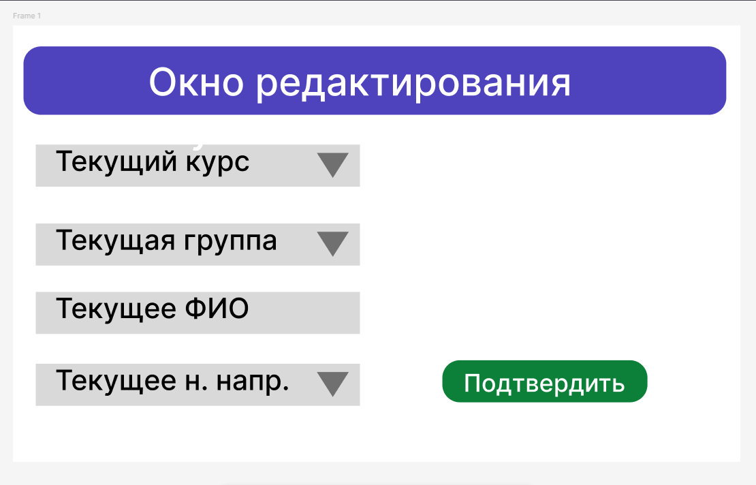
Рис 1. «Макет окна редактирования»

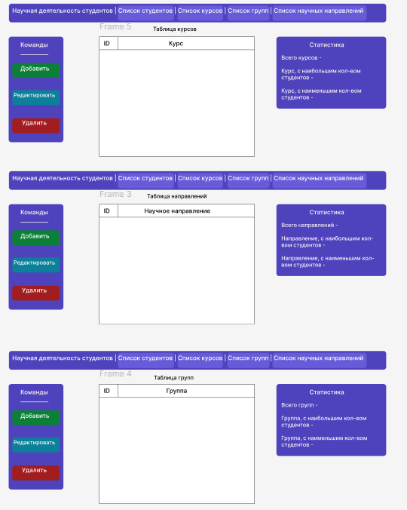
Рис 2. «Макеты окон второстепенных таблиц»
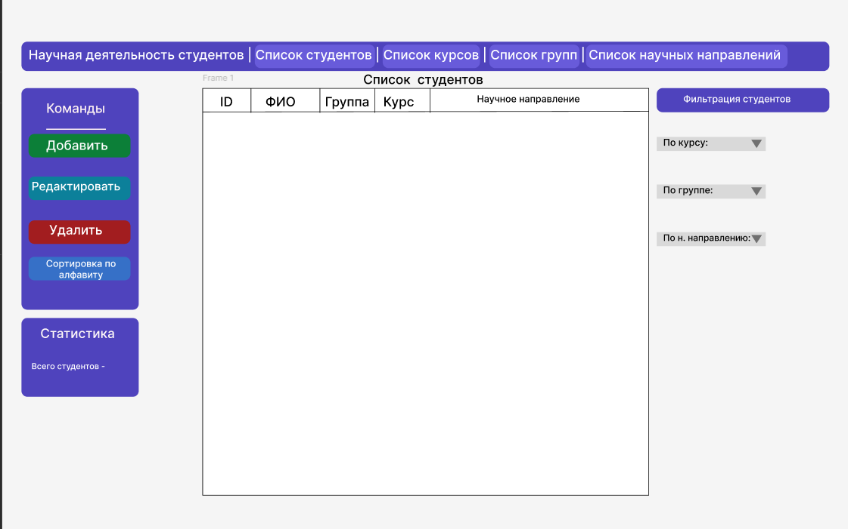
Рис 3. «Макет основной таблицы студентов»

Проектирование и создание базы данных
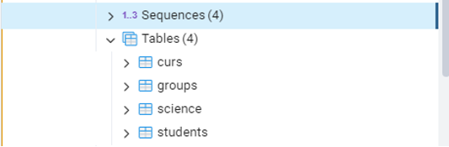
Рис 4. «База данных»

3.1. Разработка структуры БД
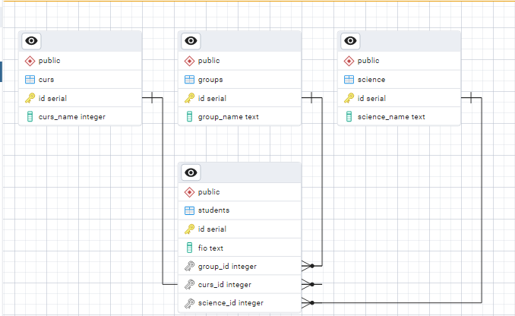
Рис 5. «Схема БД»

3.2. Создание модели базы данных

- модуль классов
class StudentBase(BaseModel):
FIO: str
Group_id: int
Curs_id: int
Science_id: int

class CursBase(BaseModel):
curs_name: str

class ScienceBase(BaseModel):
science_name: str

class GroupBase(BaseModel):
group_name: str

class StatisticsResponse(BaseModel):
total_students: int
students_by_group: dict
students_by_science: dict

class CursStatisticsResponse(BaseModel):
total_curs: int
most_popular_curs: dict
least_popular_curs: dict

class ScienceStatisticsResponse(BaseModel):
total_science: int
most_popular_science: dict
least_popular_science: dict

class GroupStatisticsResponse(BaseModel):
total_groups: int
most_popular_group: dict
least_popular_group: dict

Разработка программных модулей

4.1. Создание сервера

- модуль подключения к базе данных
Листинг 2 — Устанавливает соединение с PostgreSQL базой данных используя параметры хоста, порта, имени БД, пользователя и пароля.
def get_db_connection():
try:
conn = psycopg2.connect(
host='localhost',
port=5432,
dbname='ShumovDdb',
user='postgres',
password='1234',
client_encoding='UTF8'
)
return conn
except Exception as e:
raise HTTPException(status_code=500, detail=f"Database connection failed: {str(e)}")

- модуль функций доступа к данным API (GET, POST, PUT, DELETE)
Листинг 3 — Примеры endpoint API в модуле api.py
@app.get("/api/students")
async def get_students(group_id: Optional[int] = None, science_id: Optional[int] = None):
students = sql_get_students(group_id, science_id)
return [dict(student) for student in students]
Обрабатывает GET запрос для получения списка студентов с возможностью фильтрации по группе и научному направлению.
@app.post("/api/students", response_model=dict)
async def create_student(student: StudentBase):
student_id = sql_create_student(student.FIO, student.Group_id, student.Curs_id, student.Science_id)
return {"message": "Student created successfully", "id": student_id}

Обрабатывает POST запрос для создания нового студента, валидирует данные через Pydantic модель.
@app.put("/api/students/{student_id}", response_model=dict)
async def update_student(student_id: int, student: StudentBase):
sql_update_student(student_id, student.FIO, student.Group_id, student.Curs_id, student.Science_id)
return {"message": "Student updated successfully", "id": student_id}

Обрабатывает PUT запрос для обновления данных существующего студента по его ID.
@app.delete("/api/students/{student_id}")
async def delete_student(student_id: int):
sql_delete_student(student_id)
return {"message": "Student deleted successfully"}

Обрабатывает DELETE запрос для удаления студента из базы данных.

4.2. Создание клиента
Интерфейс реализован с помощью преобразования интерфейса QtDesigner в программный модуль.
QtDesigner - это визуальный инструмент для создания графических интерфейсов (GUI) для приложений на PyQt5.
2.1 Окно таблицы «Студенты»
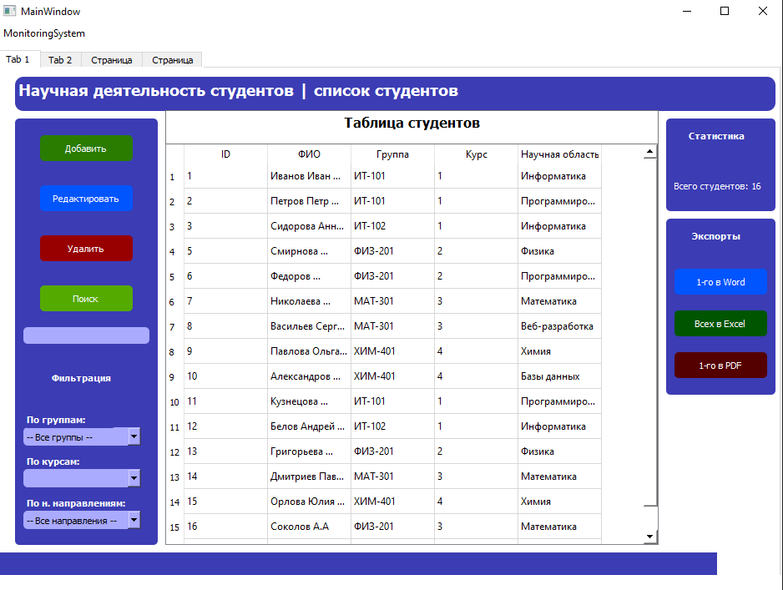
Рис 6. «Реализация окна таблицы студентов в программном коде»
2.2 Окно таблицы «Курсы»
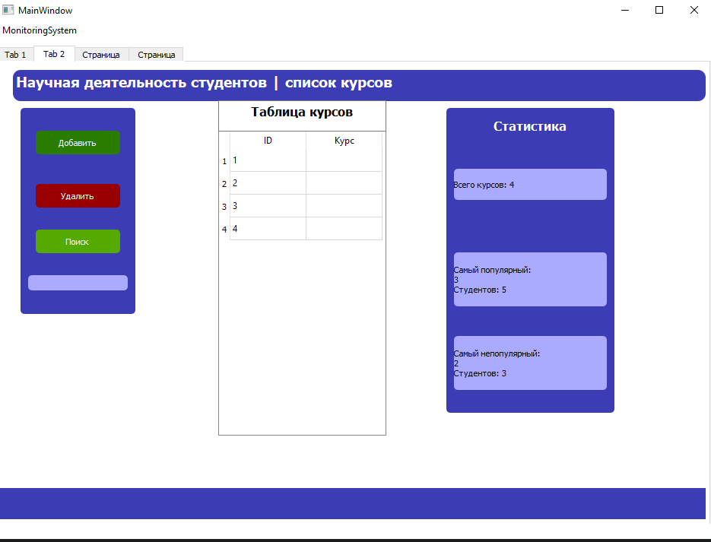
Рис 7. «Реализация окно таблицы курсов в программном коде»
2.3 Окно таблицы «Группы»
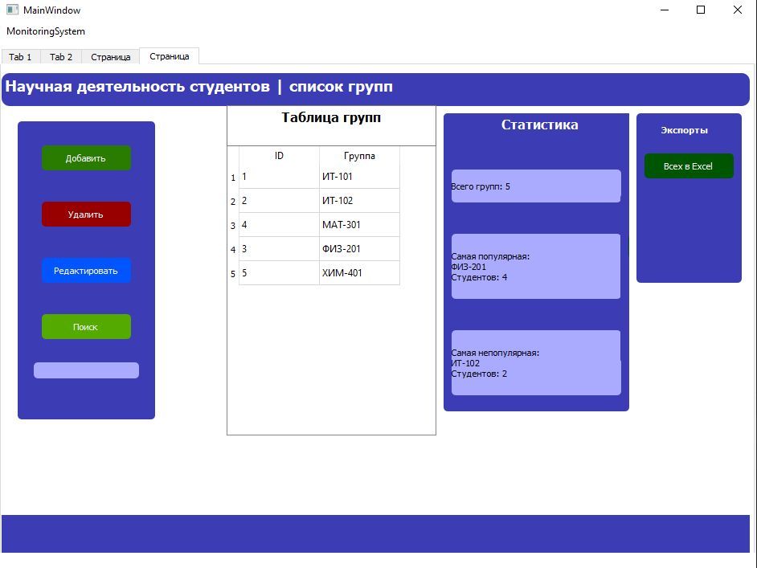
Рис 8. «Реализация окно таблицы групп в программном коде»
2.4 Окно таблицы «Научные направления»
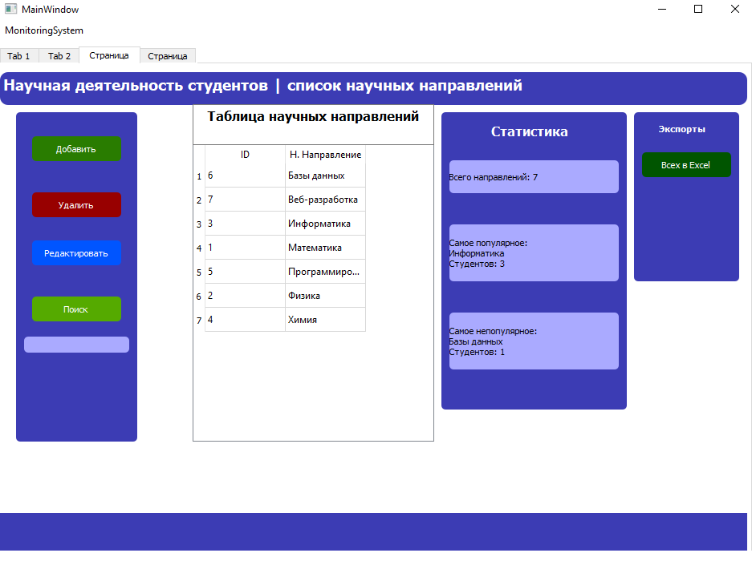
Рис 9. «Реализация окна таблицы научных направлений в программном коде»
Рис 10. «Файл интерфейса»

Преимущества использования QtDesigner:
- простота реализации
- легкость внесения изменений
Недостатки использования QtDesigner:
- Сложно сделать достойный визуал
- Необходимость пересоздавать .py версию интерфейса при каждом изменение

4.3. Реализация модулей вывода на печать
Используемые библиотеки:
from docx import Document # Основной класс документа Word
from docx.shared import Inches, Pt # Единицы измерения (дюймы, пункты)
from docx.enum.text import WD_ALIGN_PARAGRAPH # Выравнивание текста
from docx.enum.table import WD_TABLE_ALIGNMENT # Выравнивание таблиц
from docx.oxml.ns import qn # Работа с XML пространствами имен
from docx.oxml import OxmlElement # Создание XML элементов

- вывод в шаблон .docx
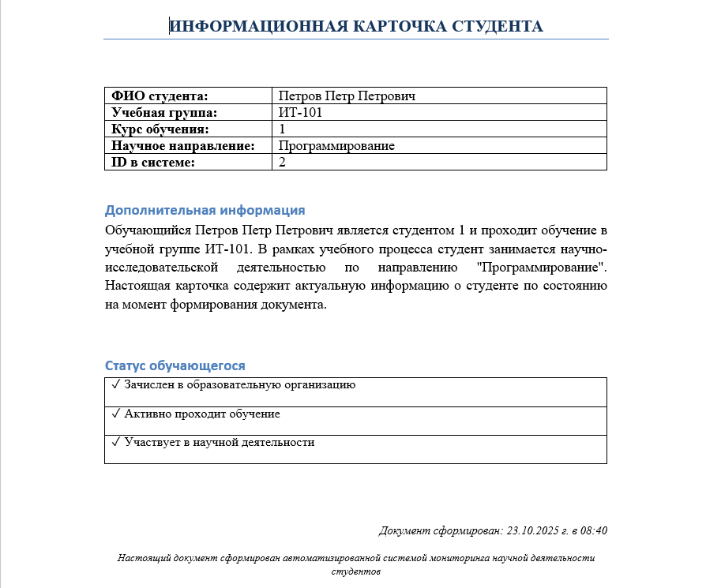
Рис 11. «Экспортированный документ Word»

Листинг 12 — пример заданного в программе шаблона Word документа

def export_student_to_word(self, student_data):
…
doc = Document()
style = doc.styles['Normal']
style.font.name = 'Times New Roman'
style.font.size = Pt(12)
title = doc.add_heading('ИНФОРМАЦИОННАЯ КАРТОЧКА СТУДЕНТА', 0)
title.alignment = WD_ALIGN_PARAGRAPH.CENTER
title_run = title.runs[0]
title_run.font.name = 'Times New Roman'
title_run.font.size = Pt(14)
title_run.font.bold = True
doc.add_paragraph()
table = doc.add_table(rows=5, cols=2)
table.alignment = WD_TABLE_ALIGNMENT.CENTER
table.style = 'Table Grid'
for row in table.rows:
row.cells[0].width = Inches(2.0)
row.cells[1].width = Inches(4.0)
headers = [
"ФИО студента:",
"Учебная группа:",
"Курс обучения:",
"Научное направление:",
"ID в системе:"
]
values = [
student_data['fio'],
student_data['group_name'],
student_data['curs_name'],
student_data['science_name'],
str(student_data['id'])
]
for i, (header, value) in enumerate(zip(headers, values)):
cell_left = table.rows[i].cells[0]
cell_left.text = header
cell_left.paragraphs[0].runs[0].font.bold = True
cell_left.paragraphs[0].alignment = WD_ALIGN_PARAGRAPH.LEFT
cell_right = table.rows[i].cells[1]
cell_right.text = value
cell_right.paragraphs[0].alignment = WD_ALIGN_PARAGRAPH.LEFT
self.set_cell_border(cell_left)
self.set_cell_border(cell_right)
doc.add_paragraph()
desc_heading = doc.add_heading('Дополнительная информация', level=2)
desc_heading.alignment = WD_ALIGN_PARAGRAPH.LEFT
description = doc.add_paragraph()
description.alignment = WD_ALIGN_PARAGRAPH.JUSTIFY
desc_text = (
f"Обучающийся {student_data['fio']} является студентом {student_data['curs_name']} "
f"и проходит обучение в учебной группе {student_data['group_name']}. "
f"В рамках учебного процесса студент занимается научно-исследовательской деятельностью "
f"по направлению \"{student_data['science_name']}\". "
f"Настоящая карточка содержит актуальную информацию о студенте по состоянию на момент формирования документа."
)
description_run = description.add_run(desc_text)
description_run.font.name = 'Times New Roman'
description_run.font.size = Pt(12)
doc.add_paragraph()
status_heading = doc.add_heading('Статус обучающегося', level=2)
status_heading.alignment = WD_ALIGN_PARAGRAPH.LEFT
status_table = doc.add_table(rows=3, cols=1)
status_table.alignment = WD_TABLE_ALIGNMENT.CENTER
status_items = [
"✓ Зачислен в образовательную организацию",
"✓ Активно проходит обучение",
"✓ Участвует в научной деятельности"
]
for i, item in enumerate(status_items):
cell = status_table.rows[i].cells[0]
cell.text = item
cell.paragraphs[0].runs[0].font.name = 'Times New Roman'
cell.paragraphs[0].runs[0].font.size = Pt(11)
self.set_cell_border(cell, border_size=2)
doc.add_paragraph()
doc.add_paragraph()
date_paragraph = doc.add_paragraph()
date_paragraph.alignment = WD_ALIGN_PARAGRAPH.RIGHT
date_text = f"Документ сформирован: {datetime.now().strftime('%d.%m.%Y г. в %H:%M')}"
date_run = date_paragraph.add_run(date_text)
date_run.font.name = 'Times New Roman'
date_run.font.size = Pt(10)
date_run.italic = True
footer_paragraph = doc.add_paragraph()
footer_paragraph.alignment = WD_ALIGN_PARAGRAPH.CENTER
footer_text = "Настоящий документ сформирован автоматизированной системой мониторинга научной деятельности студентов"
footer_run = footer_paragraph.add_run(footer_text)
footer_run.font.name = 'Times New Roman'
footer_run.font.size = Pt(9)
footer_run.italic = True
doc.save(file_path)
QMessageBox.information(
self.main_window,
"Успешный экспорт",
f"Информационная карточка студента успешно экспортирована в:\n{file_path}"
)
except Exception as e:
QMessageBox.critical(self.main_window, "Ошибка экспорта", f"Не удалось создать документ: {str(e)}")

- создание документа .xlsx
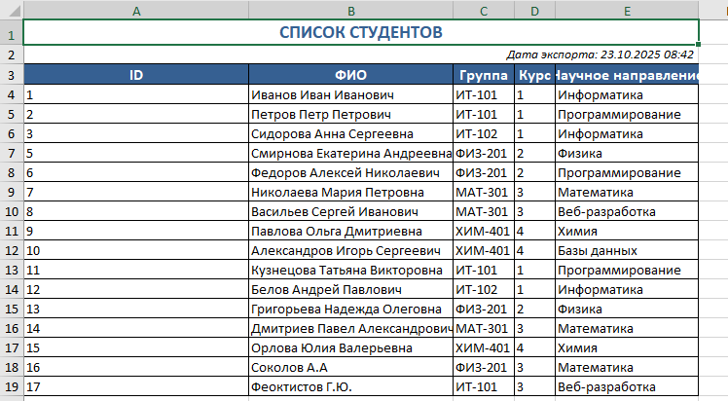
Рис 12. «Экспортированный документ xlsx»

- создание документа .pdf
Используемые библиотеки/импорты:
from reportlab.lib.pagesizes import A4 - Формат страницы А4
from reportlab.pdfgen import canvas - Создание PDF документа
from reportlab.lib.styles import getSampleStyleSheet, ParagraphStyle - Стили текста
from reportlab.platypus import SimpleDocTemplate, Table, TableStyle, Paragraph, Spacer - Элементы документа (таблицы, абзацы, отступы)
from reportlab.lib import colors - Цвета для оформления
from reportlab.lib.units import cm - Единицы измерения (сантиметры)
from reportlab.pdfbase import pdfmetrics - Работа со шрифтами
from reportlab.pdfbase.ttfonts import TTFont - Загрузка TTF шрифтов

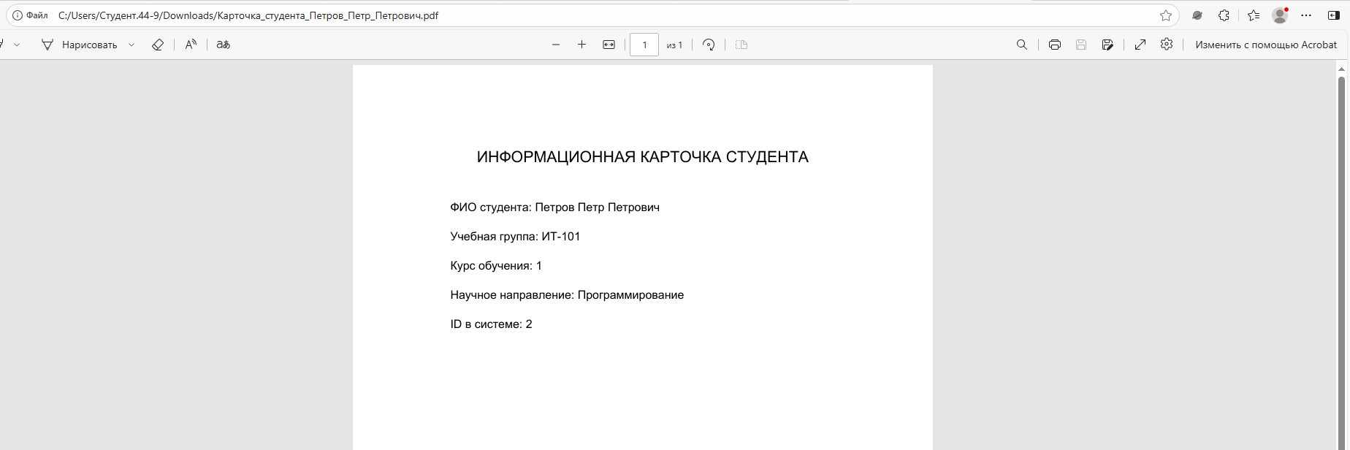
Рис 13. «Экспортированный документ pdf»

Листинг 14 — пример экспорта данных в PDF – настройка шрифта для кириллицы

def export_student_to_pdf(self, student_data):
…
# Поиск шрифта с поддержкой кириллицы
font_paths = [
# Windows
'C:/Windows/Fonts/arial.ttf',
# Linux
'/usr/share/fonts/truetype/freefont/FreeSans.ttf',
'/usr/share/fonts/truetype/dejavu/DejaVuSans.ttf',
# macOS
'/Library/Fonts/Arial.ttf',
]
font_name = 'Helvetica' # fallback шрифт
for font_path in font_paths:
if os.path.exists(font_path):
try:
font_name = 'CustomFont'
pdfmetrics.registerFont(TTFont(font_name, font_path))
break
except:
continue
Общие импорты, которые использовались во всех методах экспорта:
import os # Работа с файловой системой
from datetime import datetime # Работа с датой и временем
from PyQt5.QtWidgets import QFileDialog, QMessageBox # Диалоговые окна (выбор файла, сообщения)

4.4. Загрузка приложения в репозиторий GitHub
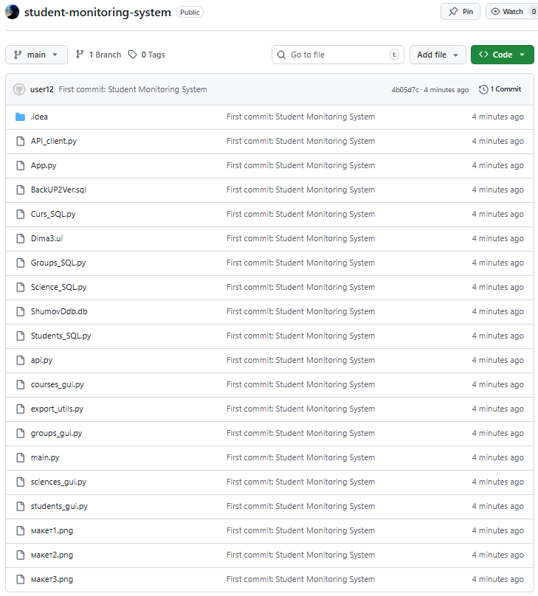
Рис 14. «Репозиторий проекта»

Команды, для загрузки в GitHub:
- git init - Инициализировать Git репозиторий в папке проекта
- git add . - Добавить все файлы в отслеживание
- git commit -m "Initial commit" - Создать первый коммит
- git remote add origin https://github.com/ваш-логин/ваш-репозиторий.git - Добавить удаленный репозиторий GitHub (замените на ваш URL)
- git push -u origin main - Загрузить проект на GitHub

Ссылка на репозиторий: Dima-Shum/student-monitoring-system

Тестирование и отладка

5.1. Проведение модульного тестирования
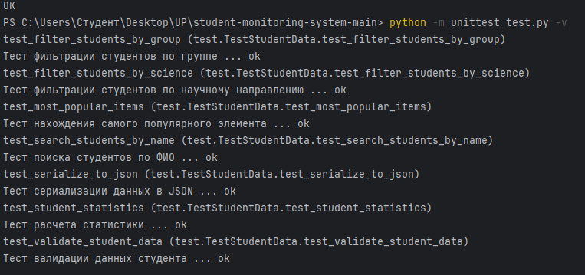
Рис 15. «Результаты модульного тестирования»

5.2. Отладка программы
1) Возникла ошибка, в связи с которой PDF файл не распознавал кириллицу и выводил вместо букв квадраты.
Решение: Был добавлен поиск шрифтов, поддерживающих кириллицу
Листинг 14 добавление шрифта, поддерживающего кириллицу
font_paths = [
# Windows
'C:/Windows/Fonts/arial.ttf',
# Linux
'/usr/share/fonts/truetype/freefont/FreeSans.ttf',
'/usr/share/fonts/truetype/dejavu/DejaVuSans.ttf',
# macOS
'/Library/Fonts/Arial.ttf',
]
font_name = 'Helvetica' # fallback шрифт
for font_path in font_paths:
if os.path.exists(font_path):
try:
font_name = 'CustomFont'
pdfmetrics.registerFont(TTFont(font_name, font_path))
break
except:
continue

2) Была ошибка, связанная с кодировками в БД и в интерфейсе
Решение: сменил сервер PosgreSQL (с 17 на 16)

Разработка технической документации

6.1. Руководство пользователя
1. Назначение программы
Программа «Система мониторинга научной деятельности студентов» (Student Monitoring System) предназначена для автоматизации учета студентов, их учебных групп, курсов и научных направлений. Приложение позволяет вести единую базу данных, быстро находить информацию, просматривать статистику и экспортировать данные в различные форматы (Word, PDF, Excel).
2. Запуск и начало работы
Для корректной работы программы необходимо последовательно запустить два компонента:
- Запуск сервера:
  - Откройте терминал в папке с серверной частью проекта
  - Выполните команду: python api.py
  - Сервер запустится на http://localhost:8000
  - В консоли должно появиться сообщение о запуске сервера
- Запуск клиентского приложения:
  - Откройте терминал в папке с клиентской частью проекта
  - Выполните команду: python main.py
  - Откроется главное окно программы
3. Описание интерфейса
Главное окно программы состоит из четырех вкладок (переключение вверху окна):
Таблица №1. «Описание интерфейса»
Вкладка | Назначение
Tab 1 | Студенты (основная таблица)
Tab 2 | Курсы
Страница | Научные направления
Страница | Группы

(Примечание: названия вкладок соответствуют сгенерированному UI-файлу)
4. Работа с вкладкой «Студенты» (Tab 1)
4.1. Просмотр данных
- В центре окна расположена таблица студентов с колонками: ID, ФИО, Группа, Курс, Научная область
- Справа отображается статистика: общее количество студентов
4.2. Управление записями
Таблица №2. «Функционал управления записями»
Кнопка | Действие | Цвет
Добавить | Создание нового студента | Зеленый
Редактировать | Изменение выбранного студента | Синий
Удалить | Удаление выбранного студента | Красный
Поиск | Поиск по ФИО | Светло-зеленый
4.3. Поиск и фильтрация
- Поиск: введите текст в поле поиска и нажмите кнопку «Поиск». Таблица отобразит только студентов, в ФИО которых встречается введенный текст.
- Фильтрация по группе: выберите группу из выпадающего списка «По группам»
- Фильтрация по научному направлению: выберите направление из списка «По н. направлениям»
4.4. Экспорт данных
В правом верхнем углу расположена панель «Экспорты» с тремя кнопками:
Таблица №3. «Функционал экспорта»
Кнопка | Формат | Что экспортирует
1-го в Word | Word (.docx) | Информационную карточку выбранного студента
1-го в PDF | PDF (.pdf) | Информационную карточку выбранного студента
Всех в Excel | Excel (.xlsx) | Всех студентов в виде таблицы
Как экспортировать:
- Выделите строку студента в таблице (щелкните по ней)
- Нажмите нужную кнопку экспорта
- В появившемся диалоговом окне выберите папку для сохранения
- Нажмите «Сохранить»
5. Работа с вкладками справочников (Курсы, Научные направления, Группы)
На этих вкладках интерфейс унифицирован:
- Слева – панель управления (Добавить, Удалить, Редактировать, Поиск)
- По центру – таблица с данными (ID и название)
- Справа – панель статистики (общее количество, самое популярное/непопулярное)
- В правом верхнем углу – кнопка экспорта «Всех в Excel»
5.1. Операции со справочниками
- Добавление: нажмите «Добавить», введите название в диалоговом окне, нажмите OK
- Редактирование: выделите строку, нажмите «Редактировать», измените название
- Удаление: выделите строку, нажмите «Удалить», подтвердите удаление
- Поиск: введите текст и нажмите «Поиск»
Важно: При попытке удалить запись, на которую ссылается студент (например, группу, в которой есть студенты), база данных предотвратит удаление для сохранения целостности информации.
6. Статистика
На каждой вкладке отображается соответствующая статистика:
Таблица №4. «Описание статистики»
Вкладка | Статистика
Студенты | Общее количество студентов
Курсы | Общее количество курсов, самый популярный курс (по числу студентов), самый непопулярный курс
Научные направления | Общее количество направлений, самое популярное, самое непопулярное
Группы | Общее количество групп, самая популярная, самая непопулярная

7. Завершение работы
Закройте окно приложения обычным способом (крестик в правом верхнем углу). Сервер можно остановить нажатием Ctrl+C в терминале, где он запущен.

6.2. Руководство программиста
1. Назначение и архитектура программы
Программа «Система мониторинга научной деятельности студентов» построена по клиент-серверной архитектуре с использованием REST API. Такой подход обеспечивает разделение логики представления и логики обработки данных, что упрощает масштабирование и поддержку.
2. Технологический стек

Таблица №5. «Описание используемых технологий»
Компонент | Технология | Назначение
Язык программирования | Python 3.12 | Основной язык разработки
GUI-фреймворк | PyQt5 | Создание графического интерфейса
Веб-фреймворк (сервер) | FastAPI | Создание REST API
HTTP-клиент | Requests | Отправка запросов к API
СУБД | PostgreSQL | Хранение данных
Драйвер БД | psycopg2 | Подключение к PostgreSQL
Работа с документами | python-docx | Экспорт в Word
Работа с PDF | reportlab | Экспорт в PDF (с поддержкой кириллицы)
Работа с Excel | openpyxl | Экспорт в Excel
Валидация данных | Pydantic | Валидация моделей данных
ASGI-сервер | Uvicorn | Запуск FastAPI приложения
3. Структура проекта и назначение модулей
3.1. Клиентская часть
4. Детальное описание ключевых модулей
4.1. Модуль API_client.py
Класс APIClient обеспечивает единый интерфейс для взаимодействия с сервером:
python
class APIClient:
def __init__(self, base_url: str = "http://localhost:8000"):
self.base_url = base_url

# CRUD для студентов
def get_students(self, group_id: Optional[int] = None, science_id: Optional[int] = None) -> List[Dict]
def create_student(self, student_data: Dict) -> Dict
def update_student(self, student_id: int, student_data: Dict) -> Dict
def delete_student(self, student_id: int) -> bool

# CRUD для групп
def get_groups(self) -> List[Dict]
def create_group(self, group_data: Dict) -> Dict
def update_group(self, group_id: int, group_data: Dict) -> Dict
def delete_group(self, group_id: int) -> bool

# Аналогично для sciences и curses
# ...

# Методы статистики
def get_statistics(self) -> Dict
def get_curs_statistics(self) -> Dict
def get_science_statistics(self) -> Dict
def get_group_statistics(self) -> Dict
4.2. Модуль students_gui.py
Класс StudentsGUI реализует логику работы с таблицей студентов:
- load_students() – получает данные через api_client.get_students() и отображает их в QTableWidget
- show_add_student_dialog() – создает модальное диалоговое окно для ввода данных нового студента
- Диалоговое окно содержит:
  - QLineEdit для ФИО
  - QComboBox для выбора группы (заполняется через load_groups_into_combo())
  - QSpinBox для выбора курса (1-4)
  - QComboBox для выбора научного направления (заполняется через load_sciences_into_combo())
- add_student() – вызывается при сохранении, отправляет данные на сервер через api_client.create_student()
- search_student() – выполняет локальный поиск по ФИО (фильтрация полученного списка)
- filter_by_group() и filter_by_science() – передают параметры фильтрации в load_students()
4.3. Модуль export_utils.py
Реализует экспорт данных с использованием специализированных библиотек:
- export_student_to_word() – создает документ Word с информационной карточкой студента, используя python-docx. Документ содержит заголовок, таблицу с данными, дополнительную информацию и дату формирования.
- export_student_to_pdf() – создает PDF-документ с использованием reportlab. Особое внимание уделено поддержке кириллицы: выполняется поиск системных шрифтов (Arial, FreeSans, DejaVuSans) для корректного отображения русского текста.
- export_students_to_excel() – экспортирует всех студентов в Excel-файл с помощью openpyxl.
4.4. Модуль api.py (сервер)
Серверная часть построена на FastAPI и предоставляет REST API:
python
@app.get("/api/students")
async def get_students(group_id: Optional[int] = None, science_id: Optional[int] = None):
students = sql_get_students(group_id, science_id)
return [dict(student) for student in students]

@app.post("/api/students", response_model=dict)
async def create_student(student: StudentBase):
student_id = sql_create_student(student.FIO, student.Group_id, student.Curs_id, student.Science_id)
return {"message": "Student created successfully", "id": student_id}
Pydantic-модели (StudentBase, GroupBase и др.) обеспечивают валидацию входящих данных.
5. Взаимодействие модулей на примере добавления студента
Рассмотрим полный цикл при добавлении нового студента:
- Пользователь нажимает кнопку «Добавить» на вкладке «Студенты».
- В students_gui.py вызывается метод show_add_student_dialog().
- Создается и отображается модальное диалоговое окно QDialog.
- Пользователь заполняет поля:
  - Вводит ФИО в QLineEdit
  - Выбирает группу из QComboBox (данные получены ранее через api_client.get_groups())
  - Выбирает курс из QSpinBox
  - Выбирает научное направление из QComboBox (данные получены через api_client.get_sciences())
- При нажатии OK вызывается метод add_student() с параметрами из полей ввода.
- add_student() формирует словарь student_data и вызывает api_client.create_student(student_data).
- API_client.py отправляет POST-запрос на http://localhost:8000/api/students с JSON-данными студента.
- Сервер (api.py) принимает запрос, валидирует данные с помощью модели StudentBase.
- api.py вызывает функцию sql_create_student() из модуля Students_SQL.py.
- Students_SQL.py выполняет SQL-запрос INSERT к базе данных PostgreSQL.
- База данных сохраняет новую запись и возвращает ID созданного студента.
- ID возвращается по цепочке обратно в students_gui.py.
- students_gui.py обновляет таблицу вызовом load_students() и статистику вызовом load_statistics().
6. Обработка ошибок
- На стороне клиента: все вызовы API обернуты в try-except. При возникновении исключений пользователю показывается QMessageBox.critical() с описанием ошибки.
- На стороне сервера: при ошибках работы с БД вызывается raise HTTPException(status_code=500, detail=...). При отсутствии запрашиваемой записи – HTTPException(status_code=404).
- В модулях экспорта: ошибки при работе с файловой системой или создании документов также обрабатываются и отображаются пользователю.
7. Особенности реализации
- Поддержка кириллицы в PDF: в export_utils.py реализован поиск системных шрифтов для корректного отображения русского текста в PDF-документах.
- Динамическая загрузка данных: комбобоксы для фильтрации и диалогов заполняются при запуске приложения через load_initial_data().
- Стилизация интерфейса: все элементы имеют кастомные CSS-стили, заданные как в QtDesigner, так и программно в диалоговых окнах.

6.3. Руководство системного программиста
1. Требования к аппаратному обеспечению
Таблица №6. «Требования к аппаратному обеспечению»
Компонент | Минимальные требования | Рекомендуемые требования
Процессор | 2 ядра, 1.5 ГГц | 4 ядра, 2.5 ГГц
Оперативная память | 4 ГБ | 8 ГБ
Дисковое пространство | 500 МБ для программы, 1 ГБ для БД | 1 ГБ для программы, 5 ГБ для БД
Монитор | Разрешение 1280x720 | Разрешение 1920x1080

2. Требования к программному обеспечению
2.1. Для серверной части:
Таблица №7. «Требования к программному обеспечению.
Серверная часть»
Компонент | Версия | Примечание
Операционная система | Windows 10/11, Linux (Ubuntu 20.04+), macOS | Любая ОС с поддержкой Python
Python | 3.9 - 3.12 | Протестировано на Python 3.12
PostgreSQL | 14, 15 или 16 | Важно: PostgreSQL 17 не поддерживается (выявлена ошибка кодировок)
Дополнительное ПО | pgAdmin (опционально) | Для администрирования БД
2.2. Для клиентской части:
Таблица №8. «Требования к прог. Обеспечению. Клиент. Часть.»
Компонент | Версия | Примечание
Операционная система | Windows 10/11 | Основная платформа разработки
Python | 3.9 - 3.12 | Протестировано на Python 3.12

2. Установка и настройка сервера
2.1. Установка PostgreSQL
- Скачайте PostgreSQL 16 с официального сайта
- При установке задайте:
  - Пароль для пользователя postgres: 1234
  - Порт: 5432
  - Кодировка: UTF8
2.2. Создание базы данных
CREATE DATABASE "ShumovDdb" ENCODING 'UTF8';
2.3. Создание таблиц (пример)
-- Таблица курсов
CREATE TABLE curs (id SERIAL PRIMARY KEY, curs_name VARCHAR(50) UNIQUE);
-- Таблица групп
CREATE TABLE groups (id SERIAL PRIMARY KEY, group_name VARCHAR(20) UNIQUE);
-- Таблица научных направлений
CREATE TABLE science (id SERIAL PRIMARY KEY, science_name VARCHAR(100) UNIQUE);
-- Таблица студентов
CREATE TABLE students (
id SERIAL PRIMARY KEY,
fio VARCHAR(200) NOT NULL,
group_id INTEGER REFERENCES groups(id) ON DELETE RESTRICT,
curs_id INTEGER REFERENCES curs(id) ON DELETE RESTRICT,
science_id INTEGER REFERENCES science(id) ON DELETE RESTRICT
);
-- Индексы
CREATE INDEX idx_students_fio ON students(fio);
CREATE INDEX idx_students_group_id ON students(group_id);

6.4. Методика тестирования и испытания программы
1. Цель тестирования
Проверка работоспособности программы и соответствия функциональным требованиям.
2. Виды тестирования
2.1 Модульное тестирование
Таблица №9. «Сценарии модульного тестирования»
№ | Название теста | Входные данные | Ожидаемый результат
1 | test_filter_students_by_group | Студенты: Иванов (ИС-21), Петров (ИС-21), Сидорова (БИ-22). Фильтр: "ИС-21" | Список из 2 студентов: Иванов, Петров
2 | test_filter_students_by_science | Студенты: Иванов (Физика), Петров (Химия), Сидорова (Физика). Фильтр: "Физика" | Список из 2 студентов: Иванов, Сидорова
3 | test_search_students_by_name | Студенты: Иванов, Петров, Сидорова. Поиск: "петр" | 1 студент: Петров
4 | test_student_statistics | 3 студента: ИС-21 (2 чел.), БИ-22 (1 чел.) | total=3, ИС-21=2, БИ-22=1
5 | test_validate_student_data | {"fio": "И", "group_id": null} | Ошибки: "ФИО слишком короткое", "Группа обязательна"

2.2 Системное тестирование
Таблица №10. «Основные сценарии»
№ | Действие | Ожидаемый результат
1 | Запуск сервера (api.py) | Сервер запущен на localhost:8000
2 | Запуск клиента (main.py) | Открывается главное окно
3 | Добавление студента | Новая запись в таблице
4 | Редактирование студента | Данные обновляются
5 | Удаление студента | Запись исчезает
6 | Поиск по ФИО | Отображаются только найденные
7 | Фильтр по группе | Студенты только выбранной группы
8 | Экспорт в Word/PDF/Excel | Файл создается

3. Результаты тестирования
Таблица №11. «Результаты модульных тестов»
Название теста | Результат
test_filter_students_by_group | Пройден
test_filter_students_by_science | Пройден
test_search_students_by_name | Пройден
test_student_statistics | Пройден
test_validate_student_data | Пройден

Разработка мобильной версии

Техническое задание на разработку
Введение
Система мониторинга научных направлений студентов (мобильная версия) — система, реализующая возможность мониторинга научных направлений студентов и остальной необходимой информации с помощью мобильного устройства.
Целью предоставления комплекса услуг является упрощение работы с научными направлениями в учебных заведениях с соот. Кафедрами.
Основания для разработки
Разработка проводятся на основании Договора Между ЛДПК и «???» от 2 февраля 2026 г.
Наименование работы: Приложение «StudentMonitoring_System».
Назначение разработки
Программа предназначена для удобства работы преподавателей учебных заведений и ведения списка студентов с их научными направлениями.
Требования к программе или программному изделию
4.1 Описание внешнего вида
Изначальное окно представляет собой поле для ввода имени и выбора роли (Роль: преподаватель ( расширенные права), студент ( просмотр данных)
Последующие 4 окна представляют из себя список данных. У студентов представлена «карточка» содержащая ФИО, Курс, группу, направление, остальные вкладки представляют из себя просто список курсов, групп и направлений. Имеются кнопки для удаления, добавления и редактирования на каждой из вкладок (права преподавателя)
Переключение между вкладками
4.1.1. Требования к составу выполняемых функций:
Добавление, удаление, редактирование данных в каждой из 4-х основных вкладок (студенты, курсы, направления, студенты)
Показ списка данных каждой вкладки
Переключение между вкладками
Требования к организации входных данных:
Входные данные программы организованы в БД в приложении «SQlite» со следующими полями: Студент – ФИО, группа, научное направление, курс.
Требования к организации выходных данных:
Выходные данные организованы в виде 4-х основных таблиц в разных окнах, содержащих данные о студентах и направлениях.
4.2 Требования к надежности.
Программа должна быть в достаточной степени надёжна от сбоев. На крайний случай предусмотрено сохранение данных БД в приложении «Microsoft SQL» или восстановление данных в случае завершения работы.
4.3 Требования к составу и параметрам технических средств
Таблица №12. «Требования к составу и параметрам тех. Средств.»
Тип устройства | Смартфон
Операционная система | Android: 10.0 и выше
Процессор (SoC) | Современный 4-ядерный процессор или аналогичный по производительности (например, Qualcomm Snapdragon 600 серии, Apple A10 Fusion и новее)
Оперативная память (RAM) | 3 ГБ
Разрешение экрана | 1280x720 (HD) и выше
Размер экрана | Рекомендуется от 5 дюймов (для комфортного отображения интерфейса)
Устройства ввода | Сенсорный экран (мультитач)

4.4 Требования к информационной и программной совместимости
Для корректной работы программы необходимо:
4.5 Специальные требования
Программа должна обеспечивать взаимодействие с пользователем посредством графического пользовательского интерфейса.

Разметка экранных форм
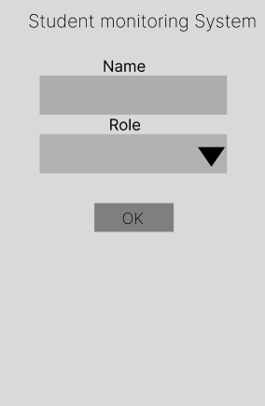
Рис 16. «Разметка экранных форм: авторизация»
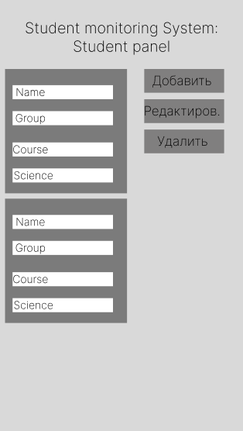
Рис 17. «Разметка экранных форм: панель студента с доступом преподавателя»

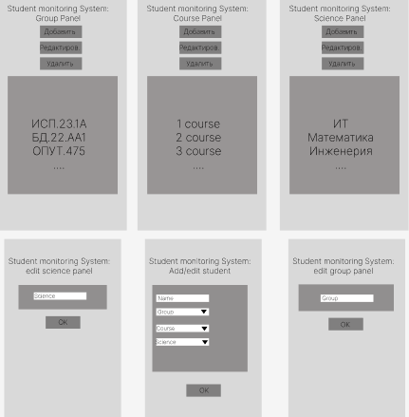
Рис 18. «Разметка экранных форм: списки остальных данных и панели для добавления/редакт.»

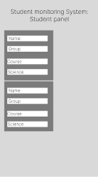
Рис 19. «Разметка экранных форм: панель студентов с доступом студента»

Макет приложения
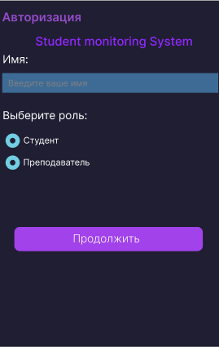
Рис 20. «Макет окна авторизации»
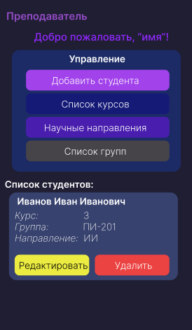
Рис 21. «Макет панели студента для преподавателя»

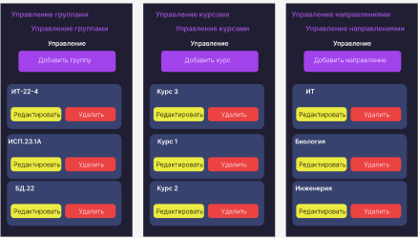
Рис 22. «Остальные списки данных для преподавателя»

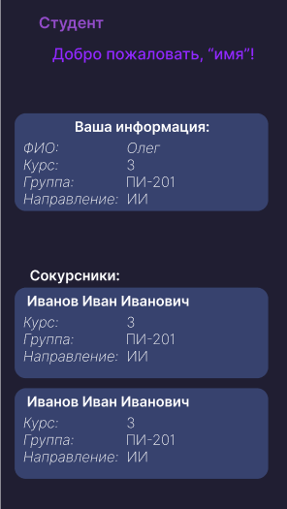
Рис 23. «Макет панели студента для доступа студента»

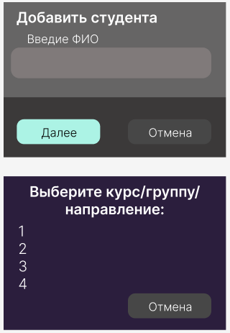
Рис 24. «Макет формы добавления для студента и вторичных данных»

Разработка приложения

Руководство программиста
- Назначение и условия применения программы
Программа «Student Monitoring System» предназначена обеспечения возможности мониторинга научных направлений студентов с удобным доступом к спискам данных с возможностью их редактирования
- Характеристика программы
Программа должна обеспечивать следующие функции:
- Добавление, удаление и редактирование студентов/групп/курсов/направлений;
- - Просмотр списка заявок;
- -Авторизация в программе с различным доступом для каждой роли (Студент/Преподаватель)
- Обращение к программе
C# — это современный, типобезопасный, объектно-ориентированный язык программирования общего назначения, созданный корпорацией Microsoft в начале 2000-х годов под руководством Андерса Хейлсберга. Язык сочетает в себе мощь C++ с простотой Visual Basic, при этом наследует многие принципы из Java и Delphi. Философия языка ориентирована на баланс между производительностью, выразительностью кода и строгой статической типизацией, что делает его особенно подходящим для разработки надежных и масштабируемых приложений.
MAUI (Multi-platform App UI) — это современная кроссплатформенная инфраструктура для создания нативных мобильных и десктопных приложений, официально представленная Microsoft в 2022 году. Является эволюционным развитием Xamarin.Forms, сохраняя преемственность, но с глубокой переработкой архитектуры и интеграцией в экосистему .NET 6 и выше. Философия MAUI заключается в принципе "пиши один раз, запускай везде", при сохранении возможности тонкой настройки под конкретные платформы (Android, iOS, macOS, Windows) через единую кодовую базу на C#.

Руководство пользователя

1. Начало работы
- Запуск: Откройте приложение на вашем мобильном устройстве.
- Авторизация:
  - На стартовом экране введите свое Имя (или логин).
  - В выпадающем списке выберите вашу Роль:
    - «Студент» — режим просмотра данных.
    - «Преподаватель» — режим с расширенными правами (добавление, редактирование, удаление).
- Нажмите кнопку входа.

2. Структура и навигация
После входа вы увидите главный экран с 4 основными вкладками в верхней части экрана. Переключайтесь между ними, касаясь соответствующих иконок:
- Студенты — основная вкладка.
- Курсы
- Группы
- Направления
(Данные вкладки есть только при выборе роли «Преподаватель»)

3. Функциональность для Роли «Студент»
Студент имеет доступ только для просмотра информации.
- На вкладке «Студенты» отображается список в виде карточек. Каждая карточка содержит:
  - ФИО студента
  - Курс
  - Группу
  - Научное направление
- На остальных вкладках («Курсы», «Группы», «Направления») отображаются простые списки соответствующих данных в виде коротких карточек с возможным небольшим описанием.
- Функции добавления, редактирования и удаления недоступны.

4. Функциональность для Роли «Преподаватель»
Преподаватель имеет полный доступ ко всем функциям управления данными на каждой из четырех вкладок.

4.1. Просмотр данных
- На всех вкладках информация отображается в виде упорядоченного списка.
- На вкладке «Студенты» данные представлены в развернутых карточках (ФИО, Курс, Группа, Направление).

4.2. Управление данными (доступно на каждой вкладке)
На каждой вкладке вверху экрана расположены кнопки для управления:
- Добавить (+ / «Добавить»):
  - Нажмите, чтобы открыть форму создания новой записи.
  - Заполните необходимые поля (например, для студента: ФИО, выбор Курса, Группы, Направления).
  - Подтвердите сохранение.
- Редактировать (желтая кнопка):
  - Нажмите на запись в списке, которую нужно изменить, или на значок редактирования рядом с ней.
  - В открывшейся форме измените нужные данные.
  - Сохраните изменения.
- Удалить (красная кнопка):
  - Нажмите на значок удаления рядом с записью в списке.
  - Подтвердите удаление во всплывающем окне для предотвращения случайных действий.
Важно: При удалении данных, связанных с другими сущностями (например, удаление направления, которое назначено студенту), система должна выдавать предупреждение.

Заключение
Учебную практику по ПМ.01 «Разработка модулей программного обеспечения для компьютерных систем» проходил в учебном учреждении Ликино-Дулёвский политехнический колледж – филиал ГГТУ.
Во время учебной практики выполнялись следующие виды работ:
- Анализ и проектирование программных решений.
- Разработка программных модулей для информационной системы.
- Проведение тестирования, отладки и оптимизации программных модулей.
- Разработки мобильных приложений.
В соответствии с постановкой задачи разработано desktop-приложение, включающее следующую структуру данных и программные модули:
- ID студента
- ФИО студента
- Название группы
- Название курса
- Название научного направления
- ID группы
- ID курса
- ID научного направления
- Количество студентов в группе
- Количество студентов на направлении
- Самое популярное направление
- Самая популярная группа
В соответствии с постановкой задачи разработано приложение с функциональными возможностями:
• Добавление, удаление и редактирование студентов, курсов, групп и научных направлений
• Поиск студентов
• Фильтрация студентов по группе, курсу, научному направлению
• Вывод различной статистики (самая большая группа, курс, направление по кол-ву студентов и т.п)
• Экспорт данных о студенте в Word, xslx, pdf форматы
• Вывод информации о студентах, группах, курсах, направлениях
• Вывод информации о количестве студентов

Хранение данных должно быть организованно в локальной базе данных. Для разработки программного модуля, хранения базы данных использовались следующие программные средства: PostreSql, Pycharm Community.
В техническом задании отражены требования к составу технических средств, информационно-программной совместимости и требования, к надёжности, которые должны быть соблюдены во время разработки, внедрении и эксплуатации приложения.
В соответствии с постановкой задачи разработан алгоритм работы программного модуля и схема структуры приложения.
Произведена отладка, тестирование и оптимизация программного модуля с использованием встроенных средств отладки приложений в среде программирования.
На основании созданного программного модуля и в соответствии с ГОСТ разработана техническая документация.

Список литературы

- Подбельский, В. В. Программирование. Базовый курс С# : учебник для среднего профессионального образования / В. В. Подбельский. — Москва : Издательство Юрайт, 2023. — 369 с. — (Профессиональное образование). — ISBN 978-5-534-11467-6. — Текст : электронный // Образовательная платформа Юрайт [сайт]. — URL: https://urait.ru/bcode/517893
- Жуков И.А. Оптимизация производительности в приложениях на C# / Игорь Александрович Жуков. — СПб.: Питер, 2023. — 288 с. — ISBN 978-5-4461-1876-4.
- Федоров, Д. Ю. Программирование на языке высокого уровня Python: учебное пособие для среднего профессионального образования / Д. Ю. Федоров. — 4-е изд., перераб. и доп. — Москва : Издательство Юрайт, 2023. — 214 с. — (Профессиональное образование). — ISBN 978-5-534-15731-4. — Текст : электронный // Образовательная платформа Юрайт [сайт]. — URL: https://urait.ru/bcode/510042
- Толстой А.Н. Программирование на C#. Уровень от новичка до профессионала / Андрей Николаевич Толстой. — Москва : Солон-Пресс, 2022. — 384 с. — ISBN 978-5-91359-435-2.7. Соколова, В.В.
- Разработка веб-приложений на ASP.NET Core : Учебник для бакалавров и магистрантов / Виктория Владимировна Соколова. — Москва : Юрайт, 2023. — 320 с. — ISBN 978-5-534-16869-3.
- Казанский, А. А. Программирование на Visual C# : учебное пособие для среднего профессионального образования / А. А. Казанский. — 2-е изд., перераб. и доп. — Москва : Издательство Юрайт, 2023. — 192 с. — (Профессиональное образование). — ISBN 978-5-534-14130-6. — Текст : электронный // Образовательная платформа Юрайт [сайт]. — URL: https://urait.ru/bcode/513400

